ОПРОСНЫЙ ЛИСТ НА КРАН КОНСОЛЬНЫЙ
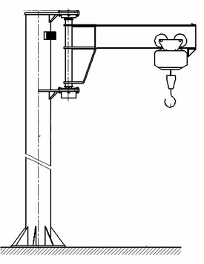
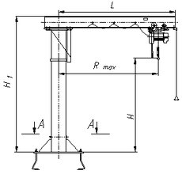
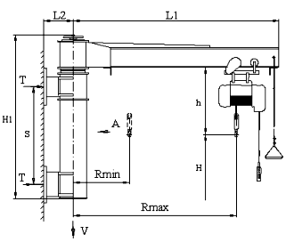

ПОЛНОПОВОРОТНЫЙ 360° | ПОВОРОТ СТРЕЛЫ НА 270° | НАСТЕННЫЙ

 | Параметры | Значения
 | Тип крана
 | Грузоподъёмность, тн
 | Вылет консоли L, м
 | Высота подъема Н, м
 | Поворот консоли | ☐ ручной ☐ механический
 | Механизм подъема | ☐ ручной ☐ механический
 | Температура эксплуатации | от -_______°С до +_______°С
 | Климатическое исполнение  по ГОСТ 15150 | ☐ У1 ☐ У2 ☐ У3 ☐ У4
 | Управление | ☐ подвесной пульт ☐ радиоуправление
 | Исполнение | ☐ общепромышленное ☐ пожаробезопасное ☐ взрывобезопасное
 | Класс взрывобезопасной зоны | ☐ B-IA ☐ B-IБ ☐ В-IГ ☐ B-II ☐ B-IIA
 | Группа взрывобезопасной смеси | ☐ Т1 ☐ Т2 ☐ Т3
 | Категория взрывобезопасной смеси | ☐ IIA ☐ IIB ☐ IIC
 | Грузоподъемный механизм | ☐ прямой пуск ☐ система плавного пуска  ☐ частотный преобразователь ☐ 2-х скоростной электродвигатель
 | Количество кранов, шт

Дополнительные требования

 | Способ отгрузки | ☐ автотранспорт ☐ Ж/Д транспорт ☐ самовывоз

ФИО контактного лица, должность*
Наименование предприятия*
Адрес*
Контактный телефон*
E-mail:*

* Поля, обязательные для заполнения

Опросный лист является:
- Основным техническим документом, на основании которого изготавливается продукция.
- Неотъемлемой частью договора (не полностью заполненный и не заверенный печатью заказчика опросный лист недействителен).
- Исправление параметров продукции в опросном листе не допускается. Отклонение от параметров, указанных в опросном листе, подлежит согласованию с заводом-изготовителем.
- Заполненный опросный лист заверить подписью, печатью и возвратить.
- Завод изготовитель оставляет за собой право вносить изменения в конструктив продукции.

ООО «Металлоцентр Лидер-М»  М.П. ____________________ | Заказчик  М.П. ____________________

Помощь при заполнении опросного листа можно получить по телефону +7 (342) 207-27-12.
Заполненный опросный лист необходимо отправлять на электронный адрес: info@ooo-mlm.ru
ООО «Металлоцентр Лидер-М» благодарит Вас за обращение на наше предприятие.

